Anexo D. Simulación
Simulador propio (simulador_pasivo/) que ejecuta los mismos módulos del robot con sensores y chasis simulados.
Tabla D-1. Qué simula.
Elemento | Modelo
Código | Los mismos módulos de la Jetson: freno por LIDAR, sendero, explorador, conductor por pulsos
LIDAR | 720 rayos con ruido y alcance de 8 m; distingue lo alto (paredes) de lo que solo ve la cámara
Cámara | Imagen sintética: tierra, plantas, paredes, paja; servo de inclinación
Chasis | Masa 12,65 kg, fricción 0,80, eficiencias 0,62 adelante / 0,91 atrás, patinaje lateral
SLAM | Con deriva; mundos generados o digitalizados desde mapas reales

Tabla D-2. Calibración con pulsos reales (23-oct).
Pulso | Real: giro / avance | Simulado: giro / avance
Adelante | +0,4° / +9,1 cm | +0,0° / +9,0 cm
Atrás | +0,3° / −14,2 cm | +0,1° / −13,8 cm
Derecha | −4,0° / +5,3 cm | −3,0° / +2,8 cm
Izquierda | +2,3° / +0,0 cm | +3,1° / +2,8 cm

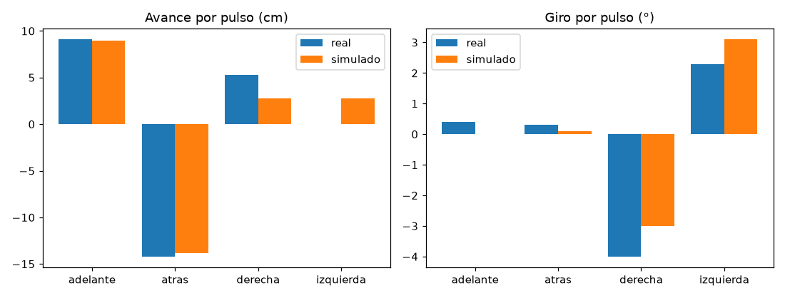 | 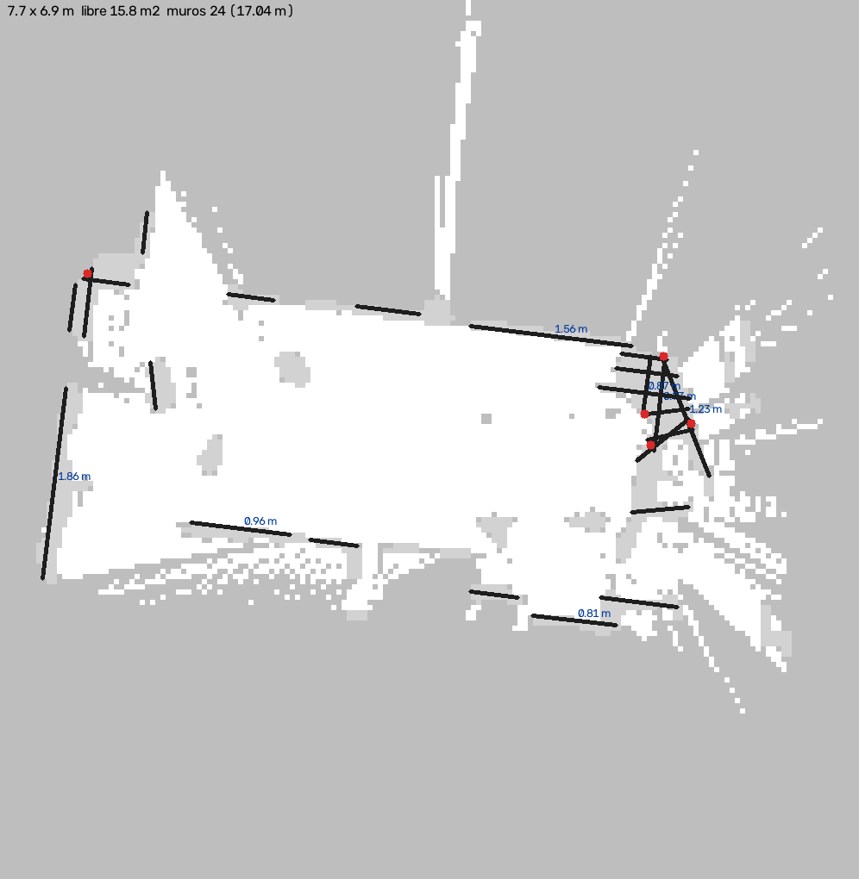
Figura D-1. Pulsos reales frente a simulados. | Figura D-2. Mapa real digitalizado para el simulador.
Tabla D-3. Resultados en simulación (semillas nuevas).
Experimento | Resultado
Entrenamiento CEM, 23-oct | Mejor candidato 78,2 % de éxito y 0,29 contactos/episodio, frente a 56,4 % y 0,78 de la configuración de ese día
Entrenamiento de 7 h, 3-nov | Ganó la configuración actual (costo −2,20 frente a −2,09 y −1,97): no se cambió el robot
Digitalización de mapas | Muros recuperados: 92,8 % sin deriva (error 4 cm), 82,2 % con 1 % de deriva, 71,3 % con 3 %

Tabla D-4. Ejecución.
Acción | Comando o lugar
Abrir el simulador | Dashboard → pestaña Simulación → Iniciar (proceso aparte)
Correr un escenario | python3 simulador_pasivo/correr.py --mundo <nombre>
Entrenar parámetros | python3 simulador_pasivo/entrenar_intensivo.py (salida en ~/.agrobot/aprendizaje/)
Mundo desde datos reales | Dashboard → «Subir datos recolectados a simulador»

Validez: los resultados previos al 22-oct usaban giros invertidos y los del explorador previos al 2-nov tenían 4 diferencias con el robot; no se usan. El simulador no modela el giro de lazo cerrado; todo cambio se confirma en campo.

